**Конкурс исследовательских работ**

**«Юный исследователь»**

Муниципальное бюджетное общеобразовательное учреждение

« Удомельская начальная общеобразовательная школа «Садко»

ИССЛЕДОВАТЕЛЬСКАЯ РАБОТА НА ТЕМУ

«Пластилин - мой любимый друг»

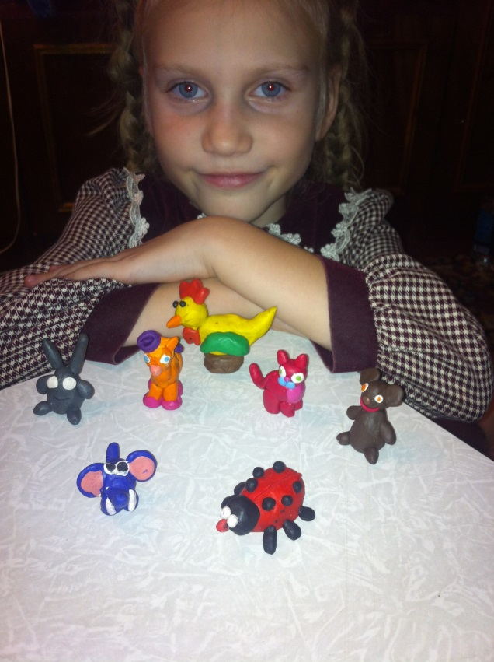

Направление: неживая природа.

|  |  |
| --- | --- |
|  | Выполнила: ученица 2б класса  Ахматова Валерия  Руководитель:  Рыкова Ирина Андреевна |

г. Удомля

***Оглавление***

1. Введение. стр. 2

2. Основная часть. стр.3-9

2.1. Информация о пластилине. стр.3

2.2. Разновидности пластилина. стр. 3-6

2.3. Какие бывают техники рисования

пластилином? стр.6-7

2.4. Проведения анкетирования среди

детского сада и школы. стр.8

2.5. Изготовление пластилина. стр.9

3. Заключение. стр.10

4. Список использованной литературы. стр.11

1

**1. Введение.**

Я леплю из пластилина  
Шарик, мячик и пингвина...  
А вот это - бегемотик  
У него большой животик.  
Пластилиновые ушки  
Шевелятся на макушке,  
Пластилиновые ножки -  
Топа-топа-топаножки.  
Глазки хитрые блестят,  
Зубки травкою хрумтят.  
Ешь по больше бегемотик -  
Будет больше твой животик.  
  
(Софинская Т.)

***Актуальность****:* В свободное от учебы время я очень люблю все лепить из пластилина: зверей, человечков, делать разные поделки. Но пластилин всегда быстро кончается. И тут мне стало интересно, где взять очень много пластилина, чтобы можно было лепить все что угодно? Можно сделать в домашних условиях пластилин? Из чего сделан пластилин? И кто его придумал?На все эти вопросы и я попытаюсь ответить сама в ходе выполнения исследовательской работы, которую назвала

«Пластилин – мой любимый друг»

***Гипотеза****:* я думаю, что зная, из чего состоит пластилин, его можно приготовить дома.

***Объект исследования****:* пластилин.

***Предмет исследования****:* домашних условиях приготовить пластилин.

***Задачи исследования****:*

* найти информацию о пластилине (книги, родители, интернет).
* выяснить, сколько видов пластилина существует.
* Техники рисования пластилином
* провести анкетирование среди детей и взрослых.
* в домашних условиях изготовить пластилин
* сделать выводы

**Методы исследования**:

1) изучение литературы

2) изучение материалов в интернете

3) проведение опыта по созданию пластилина

4)создание поделок из пластилина в разных техниках

2

2**. Основная часть.**

2.1. Информация о пластилине.

Слово «пластилин» происходит от итальянского plastilina и  древнегреческого слова plastos, означающего «лепной».

**Пластилин** – это та же глина, с которой человек знаком вот уже несколько тысячелетий. **Пластилин** — материал для лепки. Ранее изготавливался из очищенного и размельченного порошка глины с добавлением воска, животных жиров и других веществ, препятствующих высыханию.

2.2. Виды пластилина.

Сейчас в любом книжном и художественном магазине можно найти пластилин самых необычных оттенков и видов.

Пластилин бывает: * Обычный детский пластилин.

* Профессиональный – скульптурный.

* Съедобный пластилин.

* Арт – пластилин.

* Умный пластилин – хендгам.

* Плавающий пластилин.

* Прыгающий пластилин.

* Шариковый пластилин.

**Рассмотрим по подробнее:**

**Обычный детский пластилин**: восковой пластилин идеально подходит для маленьких детей.Из него легко и удобно лепить поделки.

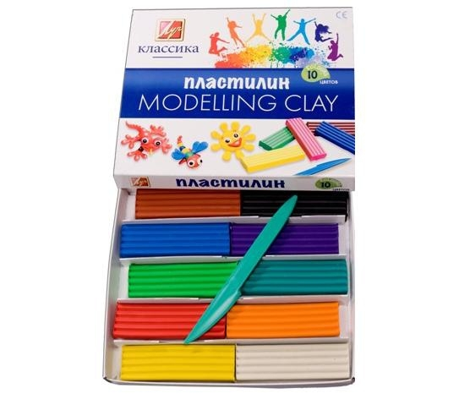 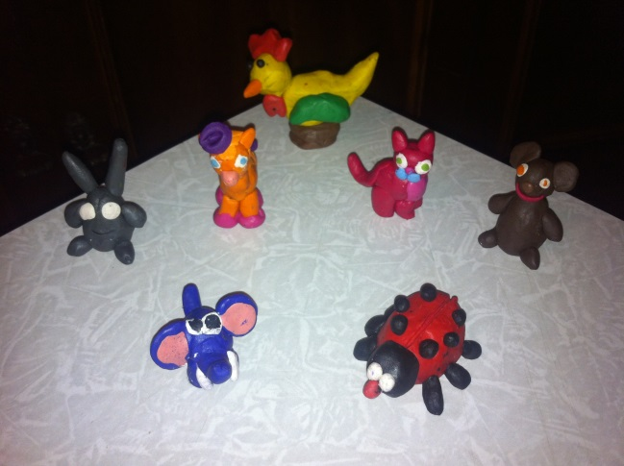

3

**Скульптурный**: твердый пластилин. Благодаря своей твердости, он очень хорошо держит форму и окрашивается в различные цвета. Это отличный материал для скульптора.

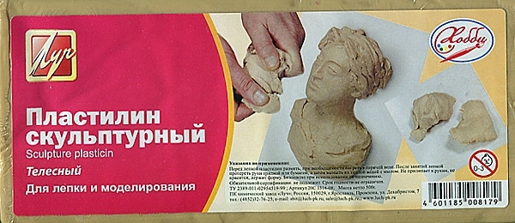

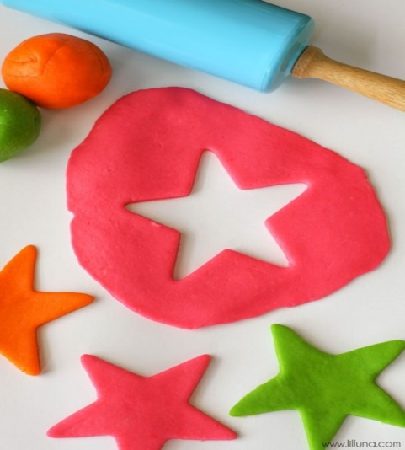

**Съедобный *пластилин*** –состоит из муки, растительных масел и огромного количества соли.

**Арт– пластилин** для лепки, изготовления декораций, масок, кукол, пластилиновой живописи и т.п.  После 10-30 минутного нагревания пластилин превращается в декоративную цветную резину. При высокой температуре или на солнце он начинает просто течь, как краска, но и это его свойство можно использовать  во благо: например, писать с его помощью картины или делать витражи. Слишком размягчённый пластилин можно немного отвердить, положив его на некоторое время в холодильник или  опустив в холодную воду; затем из него снова можно лепить.

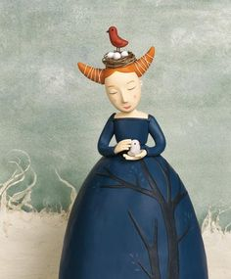 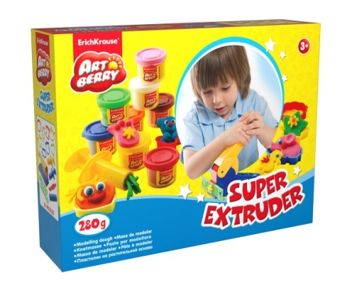 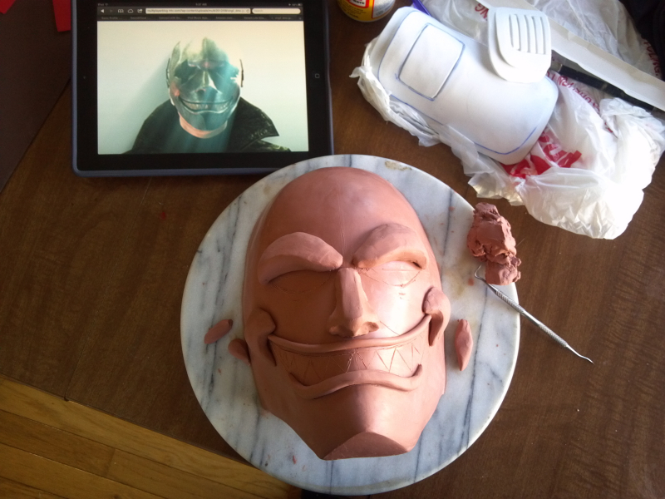

4

**Умный пластилин** – хендгам (дословно – ручная жвачка, англ.), это вещество на основе силикона, на ощупь напоминает жевательную резинку. Он течет, рвется, ломается, может еще магнититься, светиться, менять цвет.

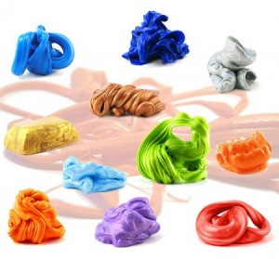

**Плавающий:** обладает великолепной пластичностью, мягкостью, насыщенными и яркими цветами, позволяет создавать неординарные поделки. Пластилин изготовлен по специальной технологии   –обладая повышенной легкостью, он в два раза легче, чем обычный пластилин.  Фигурки держатся на поверхности воды. Легко размягчается, не прилипает к рукам.

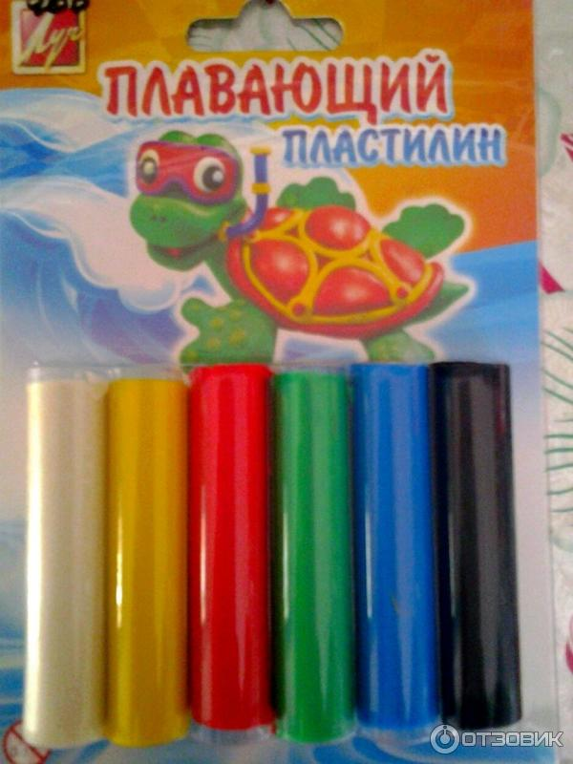

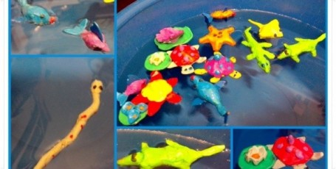

**Прыгающий** (поделки из него прыгают, как мячики).

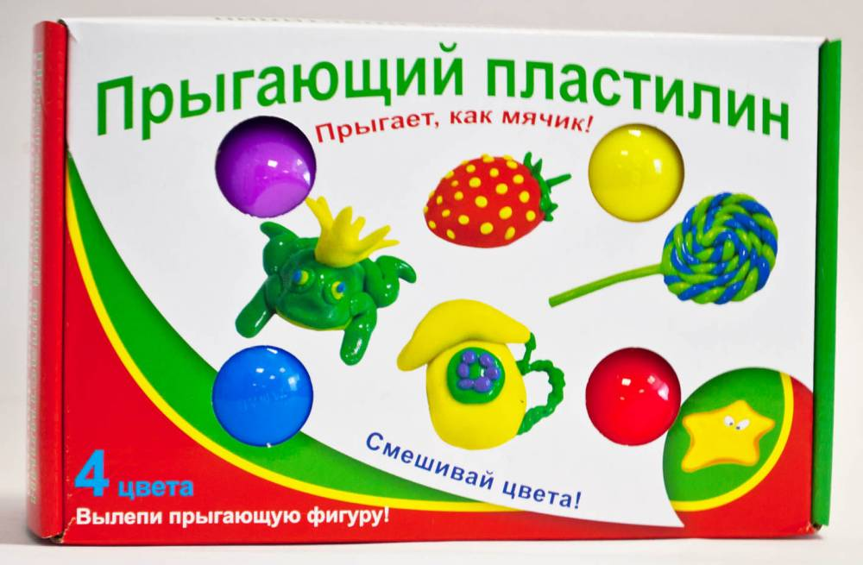 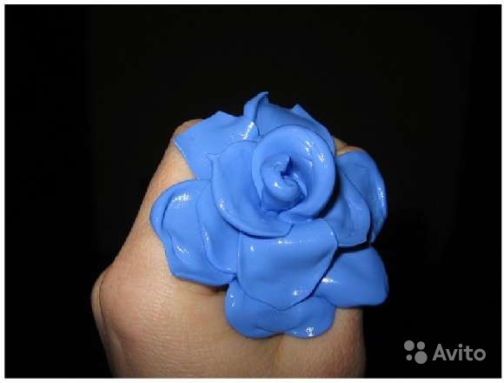

**5**

**Шариковый пластилин**появился совсем недавно. Необычность этого материала в том, что он состоит из маленьких шариков, соединенных тончайшими клеевыми нитями. Лепить из шарикового *пластилина* – одно удовольствие, ведь он совсем не липнет к рукам и абсолютно безопасен. Готовые поделки высыхают на воздухе в течение 24 часов.

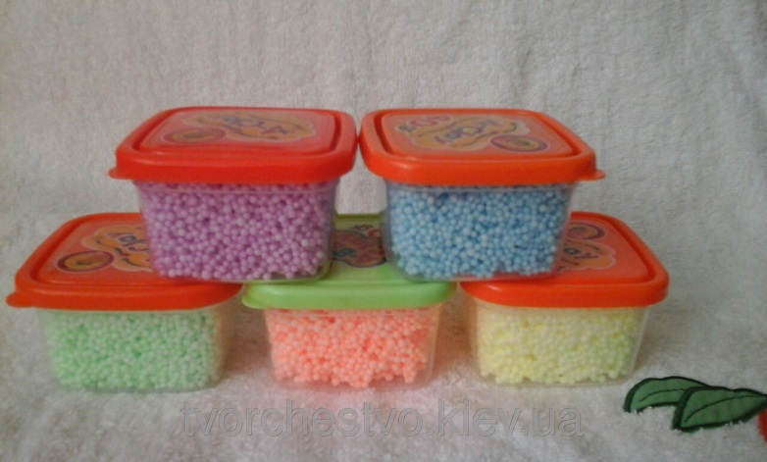

**2.3.Техники рисования пластилином.**

       Есть две техники рисования пластилином.

***Первая техника*** заключается в том, что пластилин наносится на обратную сторону стекла. Я ее часто использую в своих работах.

Рассмотрим, как это делается.

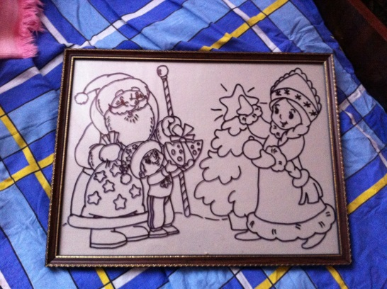 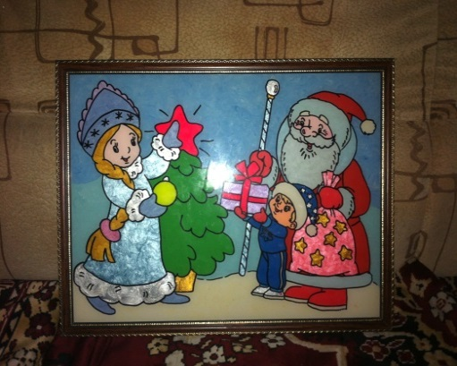

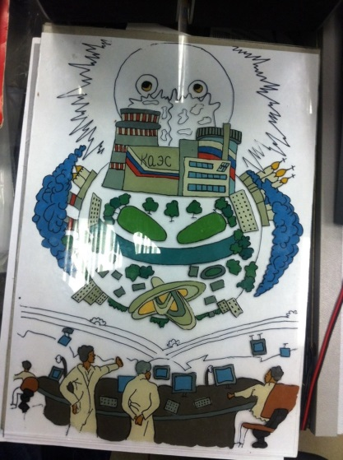 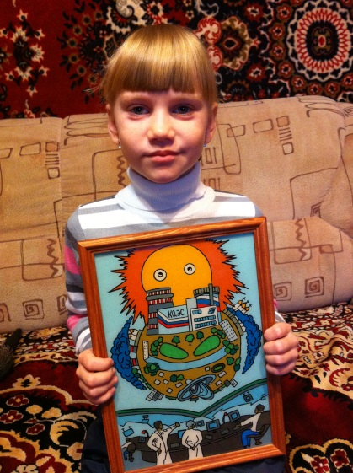 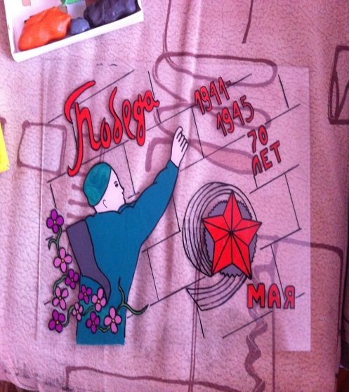

6

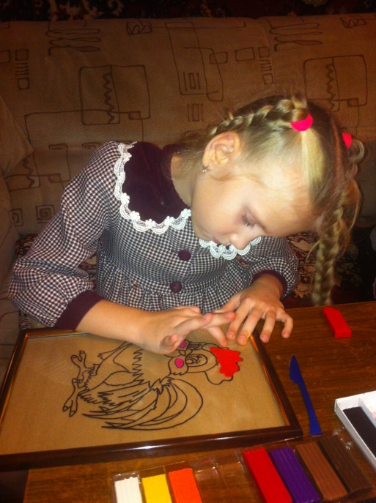 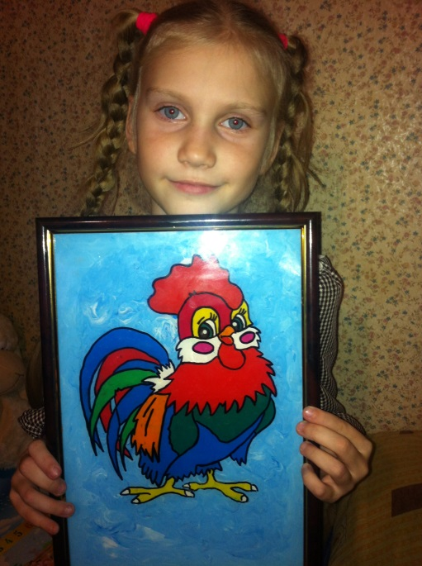

***Вторая техника*** – пластилин наносится на внешнюю сторону стекла или на картон.

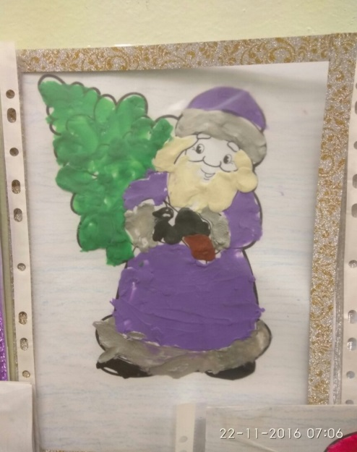

7

**2.4. Проведение анкетирования.**

Я решила узнать отношение детей, одноклассников и старшеклассников к работе с пластилином и знают, ли они из чего делается пластилин. Для этого я провела анкетирование.

Мною были заданы следующие вопросы:

1) Нравится ли Вам играть с пластилином и лепить из него разные фигурки?

2) Знаете ли Вы, из чего делается пластилин?

**Вывод:** Глядя на результат анкеты, можно сделать вывод, что чем младше человек, тем больше ему нравится играть и лепить из пластилина.

8

**2.5. Изготовление пластилина в домашних условиях**.

В интернете мы с мамой нашли, как можно сделать домашний пластилин.

Состав оказался не сложным:

1. Стакан муки;

2. Пол стакана соли;

3. Стакан воды;

4. 2 столовых ложек растительного масла;

5. Пищевые красители

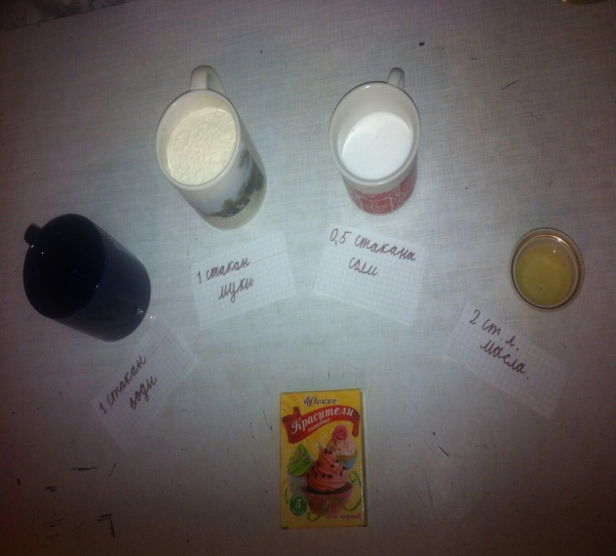 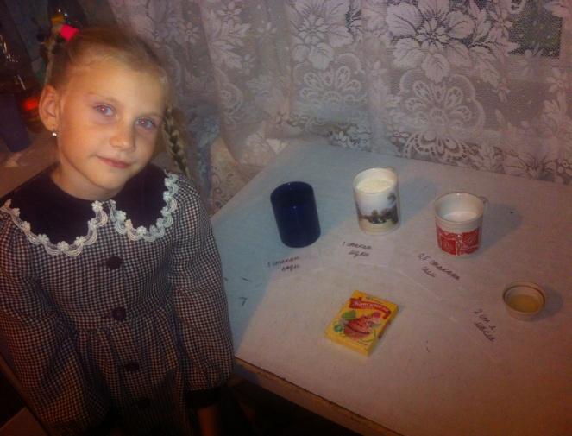

**Работу мы выполняли пошагово:**

- Смешали муку и соль. Добавили немного горячей воды и растительное масло.

- Теперь в готовую смесь добавили краситель (отдельно в каждый шарик) и очень тщательно перемешали.

- Масса стала достаточно густой, мы ее остудили, размяли и вот что у нас получилось.

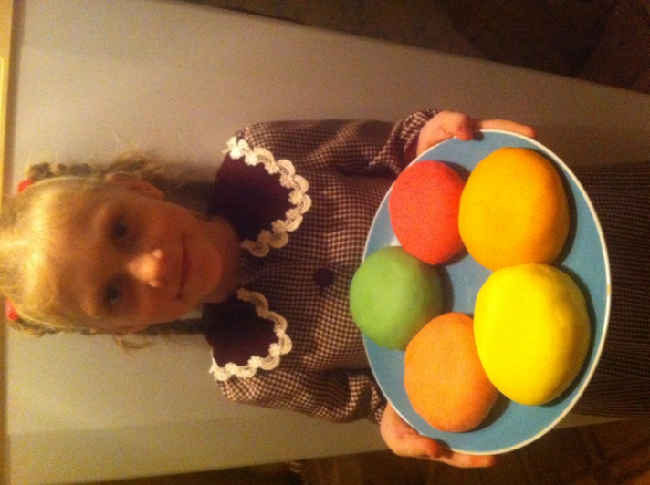

9

**3. Заключение.**

В процессе эксперимента нам удалось получить в домашних условиях собственный пластилин и в большом количестве. Наш пластилин получился очень мягким, его приятно ощущать. Цвета можно подбирать разные. Он не липнет к рукам, а детали отлично липнут друг к другу.

Выдвинутая гипотеза подтвердилась.

.

10

Литература.

1. Азбука лепки. Лепим сказку И.А. Лыкова
2. Поделки из разных материалов Т. Деревянко
3. Большая советская энциклопедия том 19
4. Большая пластилиновая книга М. Новацкая
5. Волшебный пластилин Т. Деревянко
6. Поделки из пластилина. Лепим вместе с детьми Л. Меркулова

11